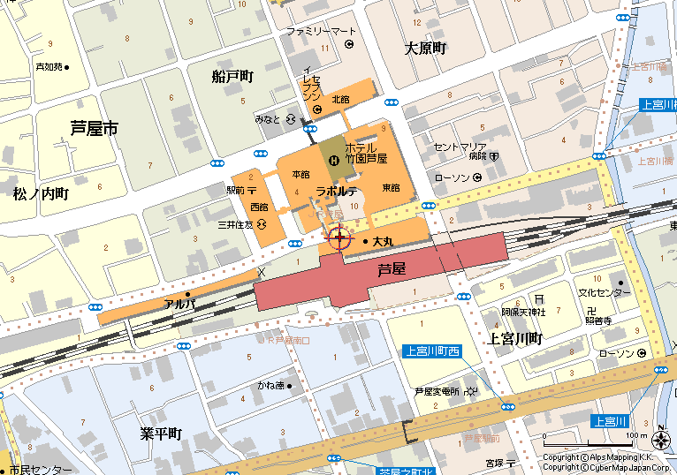

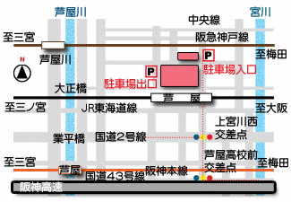



監修：あしやまつり連絡協議会
平成１９年度あしや秋まつり練り回し会場 山手幹線道路 １０月７日【日】午後1時開始
主会場
大地
・
松ノ内地蔵
松ノ内公園
・
JR
駅
喫煙禁止区域
ラポルテ地下駐車場入口
ラポルテ地下駐車場出口

７００台収容

TEL 0797
38-2695

９５

至 西宮
北

